TÝDENNÍ PLÁN

26. 02. – 01. 03. 2024

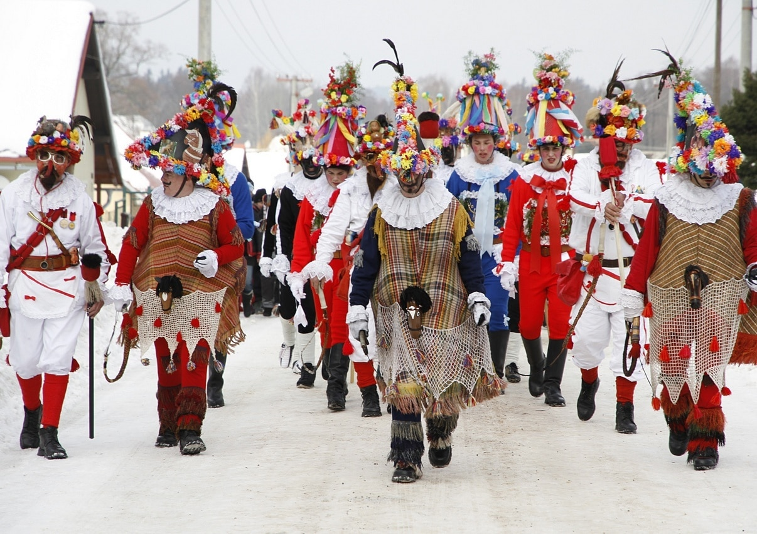

**Co nás čeká v tomto týdnu:**

* Budeme si povídat na téma: MASOPUST – tradice, zvyky

**Činnosti odpočinkové:**

četba z knih, volné kreslení, omalovánky, magnetická stavebnice, lego, deskové hry, karetní hry, pexeso, stolní fotbal, slovní fotbal, ping pong

**Hry:**

Na čaroděje, Bumbrlíček, Cukr, káva, limonáda ……

**Činnosti výchovné a zájmové:**

*výtvarná, pracovní* – klaun – barevný papír, krepák, pastelky, fixy,

vodové barvy, nůžky

*tělesná –* vycházky po okolí, sportovní aktivity v tělocvičně

**Informace pro rodiče:**

Žádáme rodiče, aby daly svým dětem zimní převlečení.

Děkujeme ☺

Těšíme se na vás ☺ vaše paní vychovatelky